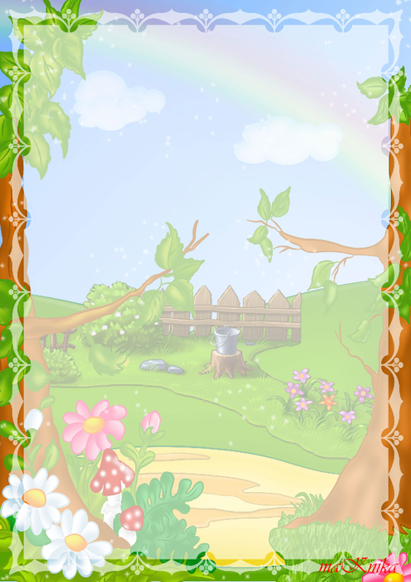
Настольные игры для детей 3-4 лет .
Настольные игры станут настоящими помощниками для родителей в тяжёлом и ответственном деле воспитания ребёночка. Именно благодаря им развиваются математические способности, логическое мышление, а также ориентация в пространстве и память. Однако для каждого возраста отведены свои настольные игры. Какие они для детей 3-4 лет?
Не всегда возраст, указанный на упаковке настольной игры, строго соответствует реальности. Таким образом, настольные игры для ребят 6 лет прекрасно могут подойти и для детишек 3-4 лет.
Настольные игры для детей 3 лет
В 3 года ребёночек становится настоящей почемучкой. Именно поэтому для этого возраста необходимо приобретать настольные игры, которые направлены на развитие памяти, внимания, образного мышления, а также своеобразные «путеводители по миру», которые бы объясняли некоторые явления природы и прочее.
Для детишек трёх лет прекрасно подойдут настольные игры, в которых необходимо из кирпичиков разной формы построить фигуры или дома.
Игры, направленные на распознание формы и цвета. К примеру, игры, в которых необходимо расположить геометрические фигуры в ячейки по форме и цвету.
Различные игры на запоминание. Такого типа настольных игр существует очень и очень много. Некоторые из них сочетают в себе и познавательные функции, либо развивают вместе с памятью ещё и логику.
Игры для детишек 4 лет
Настольные игры для детей 4 лет обычно направлены на развитие ориентации в пространстве. Также могут подойти многие игры для детишек 6-7 лет. С ними, как правило, с лёгкостью стравится ребёночек намного младше.
Прекрасным выбором станут игры-угадайки, в которых нужно узнать предмет, ориентируясь на подсказки без называния конкретного слова. Таким образом, развивается речь, ребёночек учится заменять слова синонимами.
Всевозможные «бродилки» и лабиринты научат чадо ориентироваться в пространстве.
Также хорошим вариантом для детей 4 лет могут быть игры-ассоциации.
Лото, как никогда, подойдёт для развития ребёночка в этом возрасте. Однако следует выбирать настольную игру такого типа, на которой были бы вместо цифр изображены зверюшки, предметы либо разноцветные геометрические фигуры.
Настольные игры могут быть и для одного человека, и для всей семьи. Но очень важно, чтобы вы играли вместе со своим чадом. В этом случае ваш малыш будет ощущать вашу постоянную поддержку и участие

(mamaclub.ua)

